Diseño de clases

Comprender la herencia

La herencia es el proceso por el cual una subclase incluye automáticamente ciertos miembros de la clase, incluyendo primitivas, objetos o métodos, definidos en la clase padre.

Para fines ilustrativos, nos referimos a cualquier clase que hereda de otra clase como una subclase o clase hija, ya que se considera un descendiente de esa clase. Alternativamente, nos referimos a la clase de la que hereda el hijo como la superclase o clase padre, ya que se considera un ancestro de la clase.

Un aspecto clave de la herencia es que es transitiva. Dadas tres clases [X, Y, Z], si X extiende a Y, e Y extiende a Z, entonces X se considera una subclase o descendiente de Z. Del mismo modo, Z es una superclase o ancestro de X.

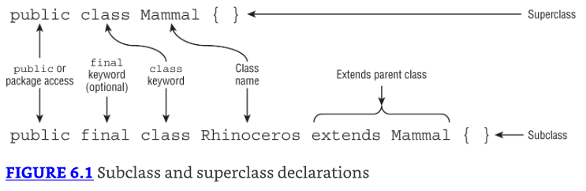
No necesitamos declarar nada en la superclase aparte de asegurarnos de que no esté marcada como final.

Hay cuatro niveles de acceso: public, protected, de paquete y private. Cuando una clase hereda, todos los miembros public y protected están automáticamente disponibles como parte de la clase hija. Si las dos clases están en el mismo paquete, entonces los miembros del paquete están disponibles para la clase hija. Por último, pero no menos importante, los miembros private solo son accesibles para la clase en la que están definidos y nunca están disponibles a través de la herencia. Esto no significa que la clase padre no pueda tener miembros private que puedan contener datos o modificar un objeto; sólo significa que la subclase no tiene acceso directo a ellos.

En el siguiente ejemplo: Jaguar es una subclase o hijo de BigCat, lo que convierte a BigCat en una superclase o padre de Jaguar. En la clase Jaguar, se puede acceder a size porque está marcado como protected. A través de la herencia, la subclase Jaguar puede leer o escribir size como si fuera su propio miembro. Contrasta esto con la clase Spider, que no tiene acceso a size ya que no se hereda.

1 public class BigCat {
2 protected double size;
3 }
4
5 public class Jaguar extends BigCat {
6 public Jaguar() {
7 size = 10.2;
8 }
9 public void printDetails() {
10 System.out.print(size);
11 }
12 }
13
14 public class Spider {
15 public void printDetails() {
16 System.out.println(size); // NO COMPILA
17 }
18 }
Modificadores de clase

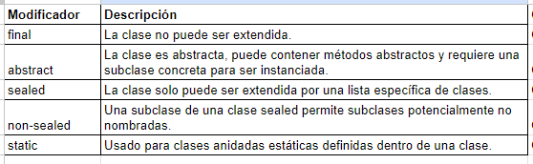

final: El modificador final evita que una clase se extienda más.

1 public final class Rhinoceros extends Mammal {}
2 public class Clara extends Rhinoceros {} // ¡NO COMPILA!
Single vs. Herencia Múltiple

Java soporta herencia simple, por la cual una clase puede heredar de una sola clase padre directa.
Java también soporta múltiples niveles de herencia, por la cual una clase puede extender otra clase, que a su vez extiende otra clase. Puedes haber cualquier número de niveles de herencia.

Para entender realmente la herencia simple, puede ser útil contrastarla con la herencia múltiple, por la cual una clase puede tener múltiples padres directos. Por diseño, Java no soporta la herencia múltiple porque puede llevar a modelos de datos complejos y a menudo difíciles de mantener. Java permite una excepción a la regla de la herencia simple (una clase puede implementar múltiples interfaces)

